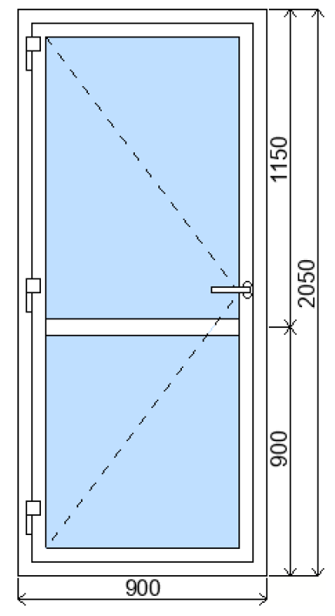 Popis:

Dvere hliníkové/ Biele plná výplň 36mm 900 x 2050mm 1ks

Ľavé von otváravé bez stĺpika Guľa/Klučka

Kovanie pre vchodové dvere so zníženým M2

Dverový samozatvárač s aretáciou

Demontáž oceľových konštrukcií

Montáž dverí do stavebného otvoru

Oprava ostenia / murárske práce

Montáž samozatvárača

Odvoz a likvidácia dverí



Plastové okno jednodielne sklopné biele dvojsklo 750 x 400mm 3ks

Hliníkový parapet vonkajší farba/ biela 3ks

Plastový parapet vnútorný farba/ biela 3ks

Demontáž pôvodných okien

Odvoz a likvidácia okien

Montáž okien a parapetov do stavebného otvoru

Oprava ostenia / Murárske práce